PREFEITURA MUNICIPAL DE DUQUE DE CAXIAS
SECRETARIA DE OBRAS E AGRICULTURA
GERÊNCIA DE LIMPEZA URBANA

PANORAMA – ANÁLISE ESPACIAL
1° QUINZENA DE JUNHO

Duque de Caxias
2026

RESUMO DAS REALIZAÇÕES
  - Reconstrução da camada de vetores das rotas de coleta (área I)
    - Associando novamente gpkg de ruas do município à tabela de rotas da Estevão e verificando ausências da camada antiga (imagem 1).
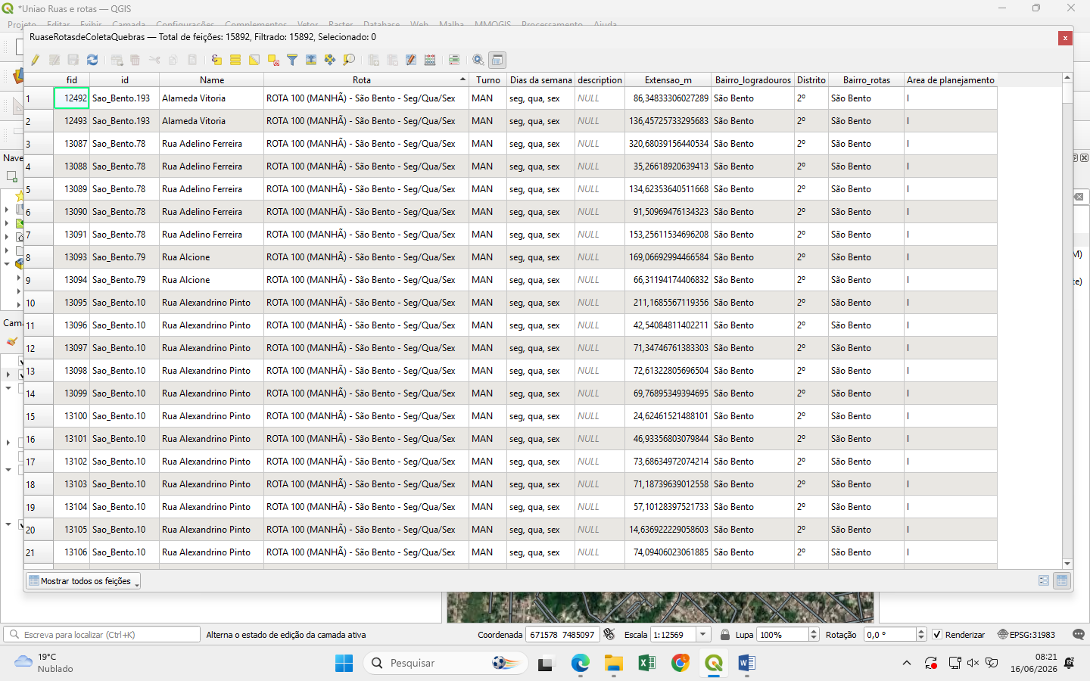
Imagem 1: A atual tabela com todas as rotas, vetorizada em associação à camada de logradouros

  - Na nova camada, o estabelecimento de novos campos de atributos como bairro (no registro de logradouros e na lista da empresa), área de atuação, turno e dias da semana previstos.
    - Possibilidade de filtrar as rotas por quaisquer desses atributos, otimizando o monitoramento.
  - Identificação, no registro de logradouros, das ruas presentes na lista da Estevão, mas também das ausências e possíveis falhas.
    - Formação da camada de ruas que faltam e supostamente não são atendidas por nenhuma rota específica. É desejável averiguar os casos (imagem 2).
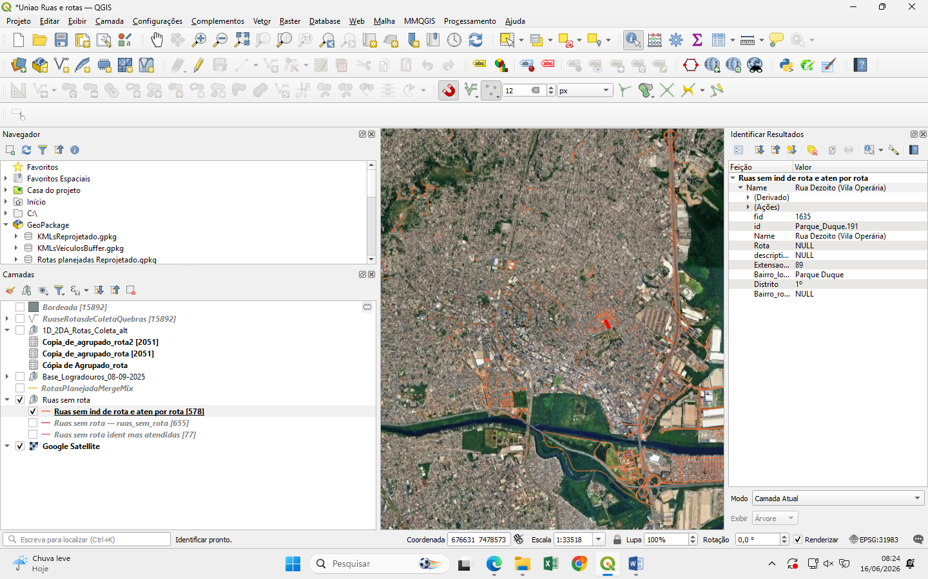
Imagem 2: As “ruas sem rota”: ruas estreitas e comunidades, como a Vila Operária, são exemplos.

  - Junção de todas as camadas de rotas em uma só, facilitando a manipulação.
  - Nos testes da operação, após a junção de camadas, uso da ferramenta de Linhas com quebra.
    - Com isso, as ruas ficaram separadas por trechos a cada esquina. Anteriormente, qualquer análise ficava limitada a ruas inteiras.
      - Cálculo dos cumprimentos dos trechos.
  - Poligonização das rotas para análises espaciais, através de buffers. (print dos buffers de 5 m).
  - No site de GPS dos caminhões, são baixados os trajetos dos veículos compactadores em período desejado para análise.
  - Teste de sobreposição de pontos GPS nos polígonos de rotas, indicando áreas ATENDIDAS (na seleção) e NÃO ATENDIDAS (imagem 3).
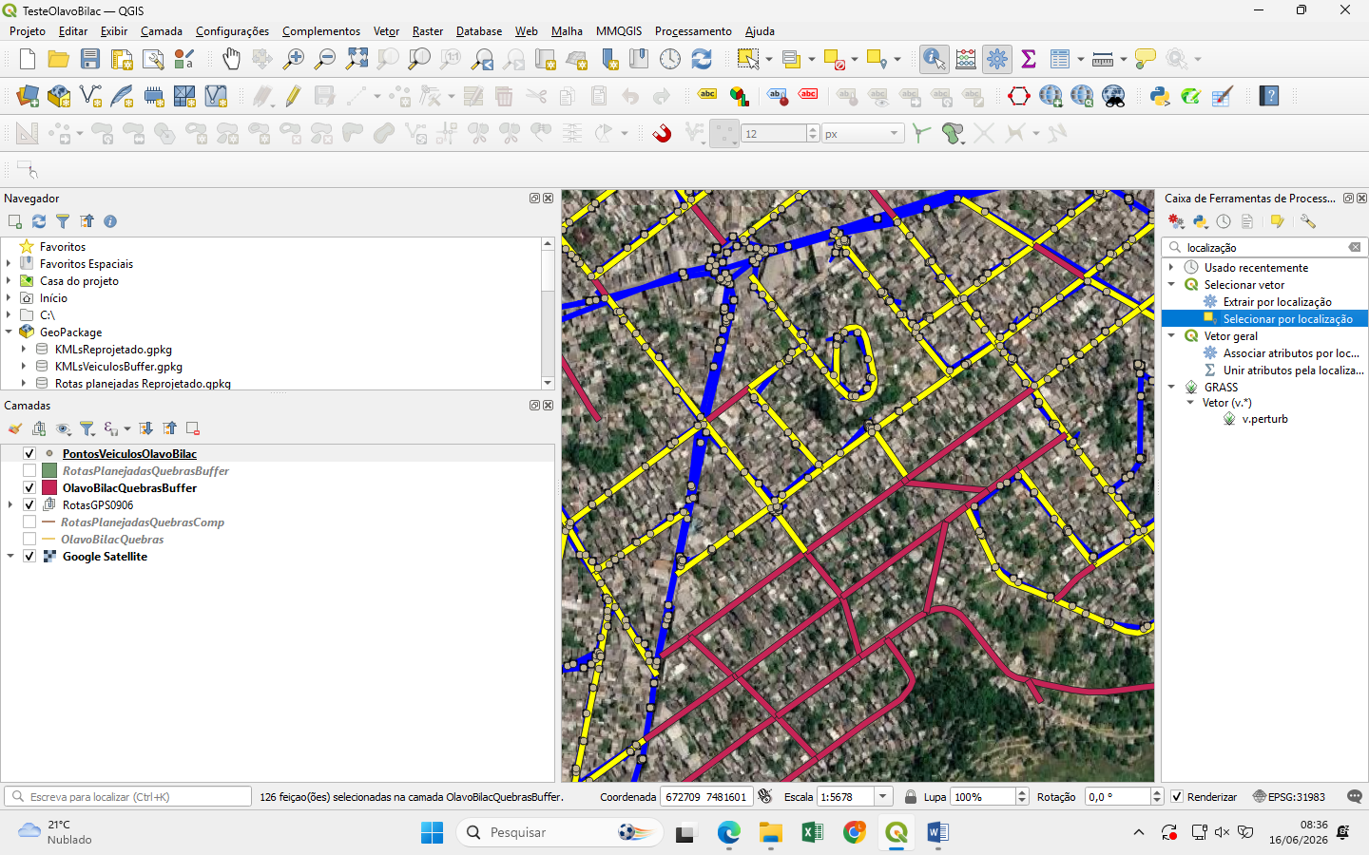
Imagem 3: Teste de sobreposição de rotas no Olavo Bilac (6h-11h59) indicou a não passagem de serviço pelo sul do bairro.

PROCEDIMENTOS E FERRAMENTAS
- QGIS 3.44

Tratamento inicial da camada de ruas
O primeiro passo foi fazer a associação entre o arquivo GeoPackage (vetor) de logradouros do município e a tabela de rotas de coleta fornecida pela Estevão. Selecionou-se apenas os bairros que seriam aproveitados nesse primeiro momento, transformadas em uma única camada por Mesclar Camadas Vetoriais. Em seguida, comparando os dois arquivos, os nomes das ruas são igualados. Para cada linha com rua da tabela de rotas da empresa, o nome da rota na qual está inserida foi posto, num processo em lote com código Python específico.
A junção de tabelas foi realizada por meio de Unir atributos pelo valor do campo, com os campos da tabela envolvidos sendo aqueles com o nome das ruas. A união é do tipo um-para-muitos. Para “aparar arestas” e tirar excessos, alguns campos da nova camada gerada foram excluídos em Editar Campos. Também dentro dessa ferramenta os campos de área, turno e dias da semana foram criados.
A maior parte dos novos campos foi preenchida rapidamente a partir de informações já contidas nos nomes das rotas, com códigos Python específicos gerados por ferramentas de inteligência artificial.
As ruas foram quebradas em trecho através de Linhas com quebra. A camada foi inserida como entrada e split simultaneamente. Para retornar comprimento, na Tabela de Atributos > Calculadora de Campo pode se utilizar a expressão $length e atualizar um campo existente.
Em algum momento do trabalho, é aconselhável Reprojetar Camada para sistema métrico, facilitando os cálculos e métricas. SRC 31983.

Etapas para análise espacial
Para proporcionar maiores possibilidades de análise, as rotas (já separadas por trechos) foram transformadas em polígonos com a ferramenta Buffer, algo como um super alargamento das linhas para ambas as direções, com medida definida – 5 metros foi entendido como satisfatório. Os parâmetros foram: 5,000 de distância; estilo da cobertura, plano; e da união, pontiagudo.
Em outro ambiente, no site de dados GPS dos veículos, trajetos de veículos compactadores (consultar planilha do setor) são baixados.
Após baixar e inserir os pontos GPS no QGIS, chega o momento de Selecionar por Localização. Na análise feita, foram selecionadas feições do buffer e comparadas aos pontos dos veículos, onde as feições interseccionam, tocam, contêm e sobrepõem. Os resultados retornados, das feições selecionadas, são aqueles que indicam o atendimento feito, ou ao menos a efetiva passagem do veículo pelo trajeto.

Complementos e extras utilizados
- Terminal Python
- Advanced Layer Renamer – para renomear camadas em lote da forma mais prática.

PONTOS DE EXPLORAÇÃO FUTURA
  - Agilizar o download de dados GPS dos veículos, para logo tratar esses dados no ambiente SIG. No setor, medidas estão sendo estudadas.
    - Procurar explorar os dados de dia e horário dos pontos, através da tabela de atributos.
  - Melhorar simbologias e formas de representação das informações consolidadas, tornando a compreensão rápida e fácil.
  - Identificar comportamentos e vieses do serviço de coleta, fazendo análises em escalas mais amplas.

